

《面向对象程序设计实验》
课程设计报告

院 （系）： 理工学院
年 级： 2019级
专 业： 计算机类
组 长： 吴警
小组成员： 王思婷、陈红姣、黄春燕
项目名称： 简单计算器

2020 年 7 月 10 日

目 录

广西师范大学漓江学院课程设计评分表 1
1 课程设计任务书 2
2 总体设计 4
3 详细设计 5
4 调试与问题 6
5 总结与心得 7

广西师范大学漓江学院课程设计评分表

评分细则 |  | 满分 | 得分
程序完成情况 | 程序功能 | 45
程序完成情况 | 界面交互及美观 | 5
程序完成情况 | 代码规范 | 5
程序完成情况 | 创新创意 | 5
答辩表现 |  | 30
课程设计报告 |  | 10
总评 |  | 100

答辩老师签名：
日 期
1 课程设计任务书
题目1：简单计算器的设计与实现（A类，满分100分）
要求：
- 能完成基本的加、减、乘、除、倒数运算；
- 可以逐位清除输入的数字，也可以一次性清除整个数字，还可以一次性清除已输入的表达式；
- 键盘和鼠标输入至少实现一种；
- 界面布局合理，便于操作；
- 如有其他功能，将根据功能的实现情况及难度，可适当加分。

2 总体设计
实现了鼠标输入。
定义Calculator类继承自JFrame类，实现ActionListener接口
Calculator类
创建窗体（窗体不做布局）
使用按钮+网格布局管理器来实现计算器的按键的创建
使用按钮监听器来实现鼠标的点击输入
使用addComponentListener方法和方法内的来实现当窗口大小改变时其文本框和按钮随之变化的效果
使用getSize()获取窗口大小
使用ActionEvent实现运算，使文本框和按钮的宽高随着窗口大小的改变而改变
actionPerformed方法
接收鼠标动作并完成运算加（+）减（-）乘（*）除（/）倒数（1/x）取余（%）以及后退（删除）（<—），重置（C），等于（=），小数点（.）操作，并输出最终结果

3 详细设计
package simplecalculator;

import java.awt.Dimension;
import java.awt.GridLayout;
import java.awt.event.ActionEvent;
import java.awt.event.ActionListener;
import java.awt.event.ComponentEvent;
import java.awt.event.*;
import javax.swing.JButton;
import javax.swing.JFrame;
import javax.swing.JOptionPane;
import javax.swing.JPanel;
import javax.swing.JTextField;

//定义Calculator继承自JFrame类，实现ActionListener接口
public class Calculator extends JFrame implements ActionListener {
// first表示第一个数字为真 , flag表示运算符不连续
boolean first = true, flag = true;
String num = "0";
String operator = "=";// 定义操作符变量
double n, result;
final JTextField textField = new JTextField("0");// 创建一个文本框
private long changDu = 1L;

// 构造方法
public Calculator() {
// 创建窗体
this.setTitle("计算器");
//设置窗口可见
this.setVisible(true);
//设置窗口大小
this.setSize(455,430);
//设置窗口居中
this.setLocationRelativeTo(null);
this.setDefaultCloseOperation(EXIT_ON_CLOSE);//设置默认的关闭操作
this.setLayout(null);// 窗体不做布局

// 顶部文本框
textField.setBounds(10, 0, 415, 43);// 设置文本框边界
this.add(textField);// 添加一个文本框
//设置文本框中的内容向右对齐
textField.setHorizontalAlignment(JTextField.RIGHT);

// 按钮+网格布局管理器
GridLayout gridLayout = new GridLayout(5, 4, 5, 5);// 创建一个网格
JPanel buttonPanel = new JPanel();// 创建一个按钮面板
buttonPanel.setLayout(gridLayout);// 设置按钮面板
this.add(buttonPanel);// 添加一个按钮面板
buttonPanel.setBounds(10, 43, 415, 325);// 设置按钮边界
String[][] b = {
// 二维字符数组添加按钮名称
{ "<—", "/", "*", "C" },
{ "7", "8", "9", "-" },
{ "4", "5", "6", "+" },
{ "1", "2", "3", "1/x" },
{ "%", "0", ".", "=" } };
JButton[][] button = new JButton[10][10];// 二维数组创建按钮
int i, j;
for (i = 0; i < 5; i++) {
for (j = 0; j < 4; j++) {
button[i][j] = new JButton(b[i][j]);
buttonPanel.add(button[i][j]);// 添加按钮
button[i][j].addActionListener(this);// 添加当前按钮监听器
}
}
//当窗口大小改变时其文本框和按钮随之变化
this.addComponentListener(new ComponentAdapter() {
//当窗口大小改变时
public void componentResized(ComponentEvent e) {
//获取窗口的大小
Dimension d = getSize();
//设置组件的大小
textField.setBounds(10, 0, d.width-40, (int)(0.1*d.height));
buttonPanel.setBounds(10, (int)(0.1*d.height), d.width-40, (int)(0.9*d.height-60));
}
});
}

public void actionPerformed(ActionEvent e) {// 实现actionPerformed方法
String s = e.getActionCommand();// 获取动作命令
if (s.equals("<—"))
{ // 按下的键等于<—
String text = textField.getText();
int i =text.length();
if(i>0) {
//退格，将文本最后一个字符去掉
text =text.substring(0, i-1);
if(i==1) {
//如果文本框没有内容，则初始化计算器的各种值
textField.setText("0");
first = true;
operator = "=";
}else {
//显示新的文本
textField.setText(text);
result = Integer.valueOf(text).intValue();
num = text;
}
}
}else if (s.equals("C")) {// 按下的键等于C
textField.setText("0");// 设置文本框为0
// 初始化
first = true;
num = "0";
result = 0.0;
operator = "=";
}else if (s.equals(".")){// 按下的键等于.
// 数字之前没有小数点
if (num.indexOf(".") < 0) {
num += ".";// 将小数点加到数字的后面
textField.setText(num);// 文本框显示加小数点后数字
first = false;// 表示第一个数字为假
}
}else if (s.equals("+") || s.equals("-") || s.equals("*") || s.equals("/") ||// 如果输入的操作符为+ - * / = 1/x %
s.equals("=") || s.equals("1/x")|| s.equals("%")) {
first = true;// 表示第一个数字为真
n = Double.valueOf(num);// 把返回值赋值给n
if (flag == false){
// 如果运算符连续，不合法，执行空方法
} else if (operator.equals("+"))// 加法运算
result += n;
else if (operator.equals("*"))// 乘法运算
result *= n;
else if (operator.equals("-"))// 减法运算
result -= n;
else if (operator.equals("/")){// 除法运算
if (n != 0) {
result /= n;
}
else {
// 操作不合法，弹出消息对话框
JOptionPane.showMessageDialog(this, "操作不合法!", "提示", DISPOSE_ON_CLOSE);
first = true;
}
} else if (s.equals("%")){// 百分号运算，除以100
result = n / 100;
}
else if (s.equals("1/x")){// 倒数运算
if (n == 0.0) {
// 操作不合法，弹出消息对话框
JOptionPane.showMessageDialog(this, "操作不合法!", "提示", DISPOSE_ON_CLOSE);
first = true;
} else {
result = 1 /n;
}
}
else if (operator.equals("=")){// 赋值运算
result = n;
}
if ((int) result == result){// 结果处理,强制类型转换
textField.setText(Integer.toString((int)result));
num = textField.getText();
}
else{
textField.setText(Double.toString(result));//设置文本组件的内容
num = textField.getText();//获取文本组件的内容，并赋值给num
}
System.out.println(num);
flag = false;
first = true;
operator = s;
}
else if (first){
textField.setText(s);
num = textField.getText();
first = false;
flag = true;
}
else{
textField.setText(textField.getText() + s);
num = textField.getText();
}
}

public static void main(String[] args) {
new Calculator();
}
}

4 调试与问题
1.起初的代码是固定的，当拉动窗口时其内部的文本框和按钮保持原样不变，于是便想实现当窗口大小改变时其文本框和按钮随之变化的效果。接着在网上查找了好久，发现其实就是用一种方法能实现使用了addComponentListener方法能够实现判断窗口大小改变。但是他人的代码只能参考，于是在编写修改了addComponentListener方法的内容好久后也能实现文本框和按钮根据窗口的大小改变而一起变化，当然相关的比例参数也有进行过微调。当然也有问题就是代码修改过不太稳定，有时候布局都乱了，有时候在其他人电脑上有问题，不太清楚应该如何解决。
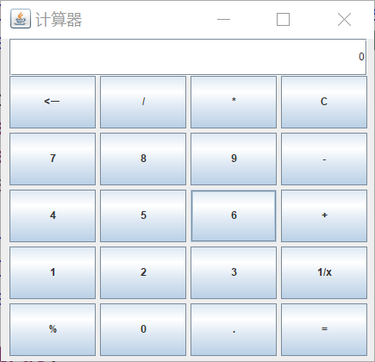
运行后窗口 原先窗口拉伸后
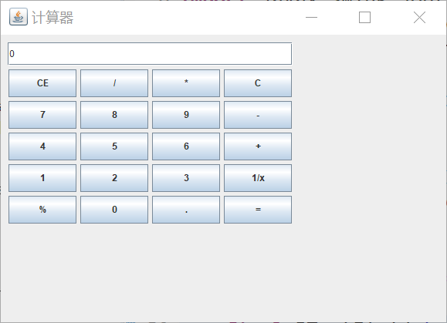

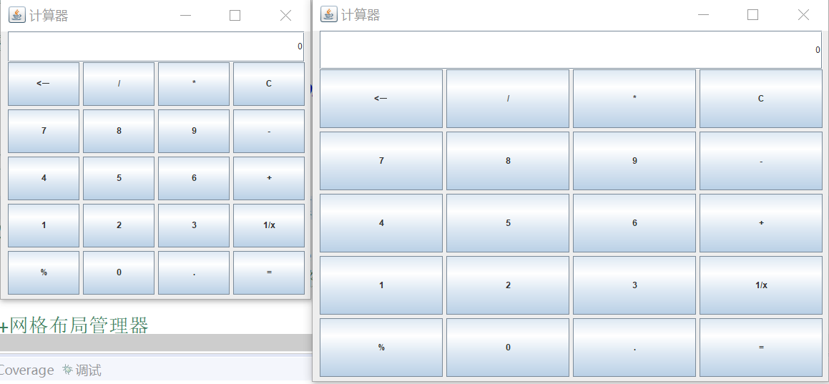
修改后，原窗口（左）拉伸后（右）对比

2.我们一开始写后退功能（逐位删除）时只在意了让文本框中的显示新的文本（删除几个字符后的新文本），没有考虑到之后进行的运算存在问题。之后的运算仍然使用删除字符前的数据进行运算。后来进行了修改，将新的数据重新赋值给指定变量result和num。测试了几次，结果可行。不过一开始是只给result重新赋值，运行程序进行一些操作后再后退操作运算正常，但是如果一开始输入了数字就进行后退操作仍是有问题。两个变量必须都重新赋值才会正确的实现后退的功能。

5 总结与心得
陈红姣的总结与心得体会：
在学习这门编程语言之前就有听学长学姐们说过这门编程语言很难，但是学会了就很有用。当时的我不理解，甚至还有一些疑惑。直到这一次的答辩，运用到图形用户界面感受了用户的体验，我才算是明白与体会到了那种有用的感觉。同时也体会和认知到了自己知识的不足，能力的缺陷，所以我必须要好好继续努力。还有团队合作也很重要，一个好的团队就要齐心合作。
黄春燕的总结与心得体会：
我们组选的是计算器，通过这次的课程设计，更好的了解了窗口的设计，以及加深了对其他知识的理解。但是，还是会有的地方看不懂，无法理解，需要花多一点的时间再去慢慢的琢磨。在过程中遇到的问题，知道去翻书，与同学交流，上网找资料。虽然有的问题没有解决，但是也懂得了合作和交流。也知道了学好一种语言的重要性。
王思婷的总结与心得体会：
通过用Java代码编写计算器，发现自己有很多不足之处，在与队友讨论中，我们觉得计算器不仅要实用，而且在外观上也要有所创新，但我们能力有限，在外观上做不到所想要的效果。我对代码的掌握比较差，有些代码理解不了，与队友探讨，查找资料，才理解了些。我觉得还需要好好努力，才能完成心里想的，也能实现的作品。
吴警的总结与心得体会：
其实计算器代码的主体实现是由大家合力完成的，我负责整理修改对齐代码和文档的书写。当然代码部分我是新加了当窗口大小改变时其文本框和按钮随之变化的功能。改了很久，不过最后还是能够得以实现，内心非常喜悦。整理代码时发现大家有时不注意代码的排版，也向大家强调过代码整洁清晰可读性高的重要性。大家也经常在群里讨论代码，有时候我不注意回复消息倍感抱歉。

